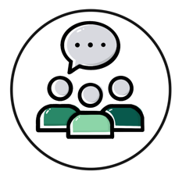
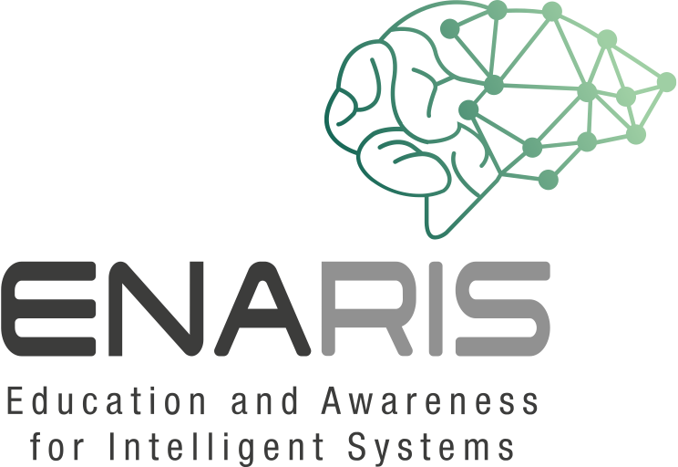
Lass uns über Chatbots reden!

Warum warden Chatbots verwendet? Was sind ihre Vorteile? Diskutiert in Gruppen!

Hast du schon mal Chatbots verwendet? Wenn ja, wofür hast du sie benötigt?

Was könnten Probleme oder Gefahren von Chatbots sein?

Mögliche weitere Fragen:
Chatbots können auch eingesetzt werden, um einsamen Menschen Gesellschaft zu leisten oder um eine erste Anlaufstelle für Menschen mit psychischen Problemen zu sein. Denkst du, dass das eine gute Idee ist bzw. dass diese Chatbots von den Betroffenen gut aufgenommen werden? Welche möglichen Probleme könnte es geben, wenn einsame Menschen sich (fast) ausschließlich mit Chatbots unterhalten?
Manchmal ist man sich bei Online-Chats nicht ganz sicher, ob man sich gerade mit menschlichen Mitarbeiter*innen oder einem Chatbot unterhält. Sollte es immer von Anfang an klar sein, dass es sich um einen Chatbot handelt, indem das deutlich gekennzeichnet wird?

